

Škola | ZŠ Třeboň, Sokolská 296, 379 01 Třeboň
Autor | Mgr. Jarmila Dvořáčková
Číslo | VY_22_Inovace_2064
Název | School and colours
Téma hodiny | Opakování
Předmět | Angličtina
Ročník/y/ | 3.A
Anotace | Pracovní list obsahuje dvojice anglických a českých slovíček,vybarvování podle pokynů.
Očekávaný výstup | Zná anglické názvy školních potřeb a barvy.
Druh učebního materiálu | Pracovní list

1.Správně spoj slova 2.Nakresli a popiš svůj
penál.
Rubber pravítko
Ruler slabý fix
Pencil case guma
Crayon houba
Felt tip penál
Marker křída
Sponge pastelka
Chalk značkovač

- Přečti a vybarvi
Pink bag, yellow marker, orange crayon, blue ruler, green pen, red book
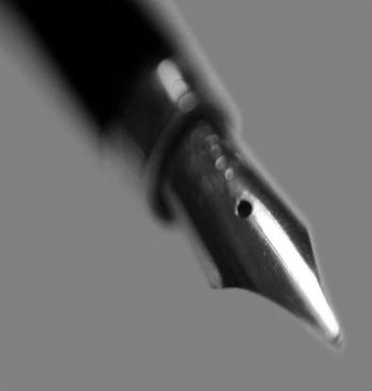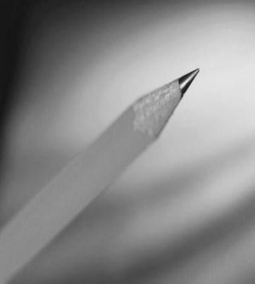
Použité zdroje – archiv autora
- www.office.microsoft.com

